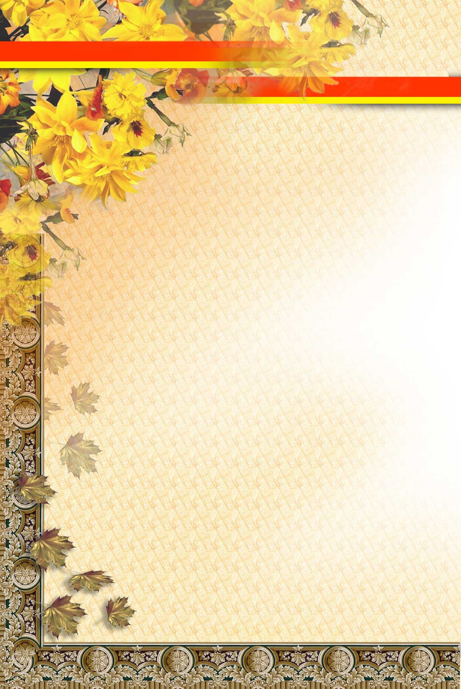

**Управление социальной защиты населения поздравляет в октябре:**

**С 90- летием:**

Короткову Марию Ивановну (06.10.1928г.)

Сафонову Марию Афанасьевну (07.10.1928г.)

Мирошниченко Ольгу Семеновну (08.10.1928г.)

**С 95- летием:**

Рябыкину Пелагею Никифоровну (12.10.1923г.)

**С 90- летием:**

Косову Марию Петровну (13.10.1928г.)

Гребневу Раису Михайловну (15.10.1928г.)

Матвееву Марфу Тимофеевну (27.10.1928г.)

Рыжих Юлию Ивановну (27.10.1928г.)

Герасимову Веру Ивановну (28.10.1928г.)

Уважаемые ветераны Великой Отечественной войны, труженики тыла!

Примите поздравления с юбилеем и наилучшие пожелания!

События тех грозных военных лет - они навсегда остались в нашей памяти как символ великого мужества и всеобщего героизма на фронте и в тылу. Низкий поклон и вечная память тем, кто отдал жизнь за свободу и независимость нашей Родины. Ваша неиссякаемая жизненная энергия, неравнодушное отношение к жизни - пример для всех нас.

Крепкого вам здоровья и долголетия! Мирного неба и радостных дней всем вам !

**С уважением,**

**Начальник управления**

**социальной защиты населения Т.Н. Антипова**